环境还是摘苹果的环境，下面列出修改的地方
硬件部分：因为这次寄回来的是右手，所以法兰盘的角度会有所旋转，如下图所示：
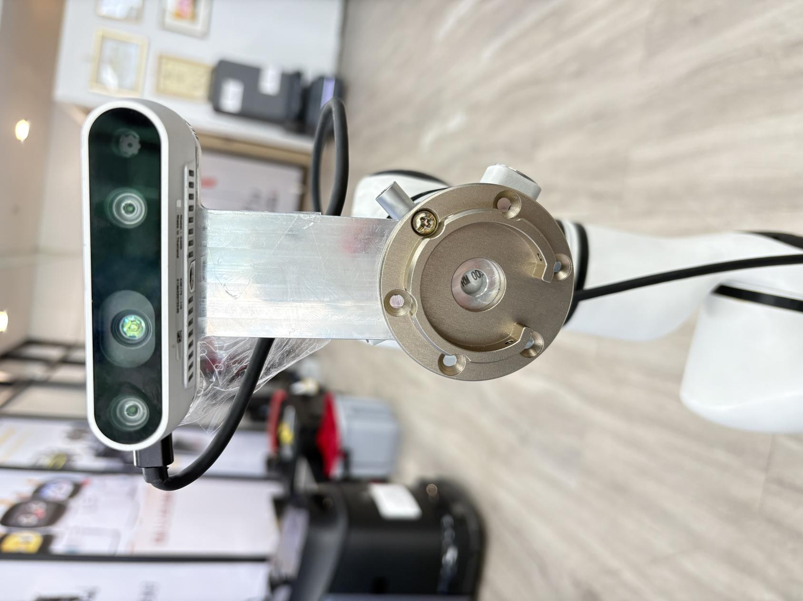
我不确定你们那边的法兰盘是否和我相同以及用的是左手还是右手，所以说这是是参考，你们只需要保证装上手之后摄像头里面是看不到手的，以及刚开始摄像头是正的，你们安装的时候自己调。
以及机械臂和手的初始姿态如下：
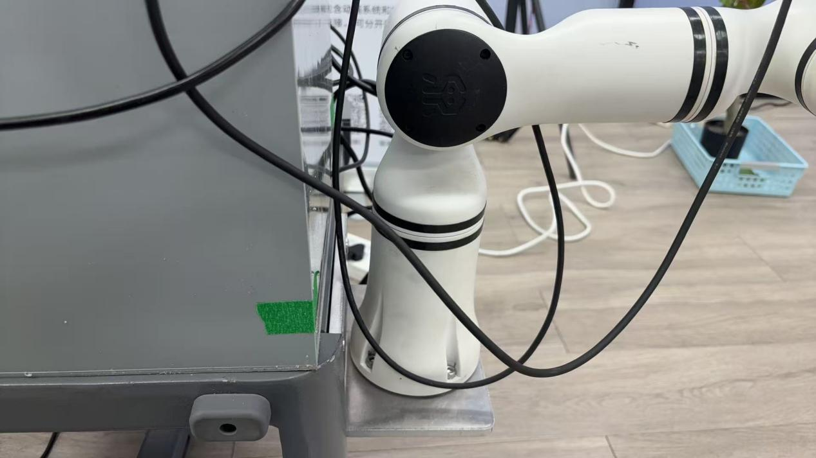
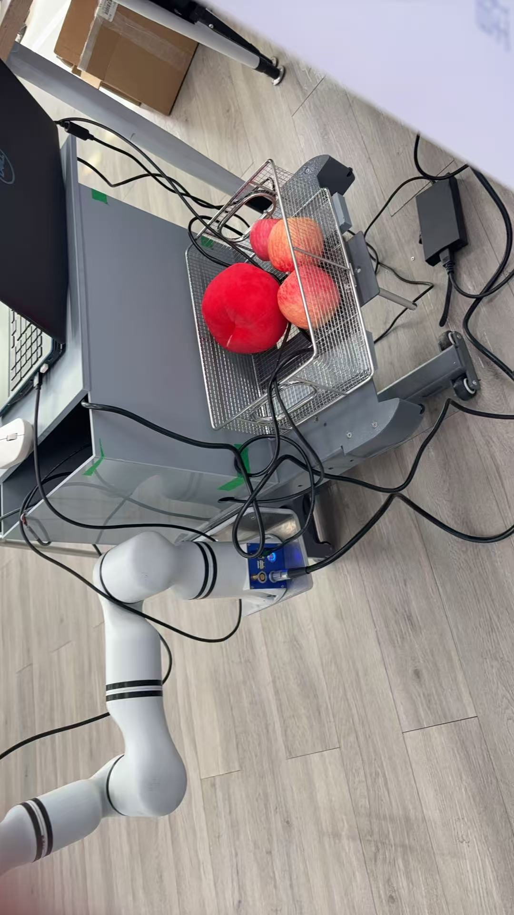
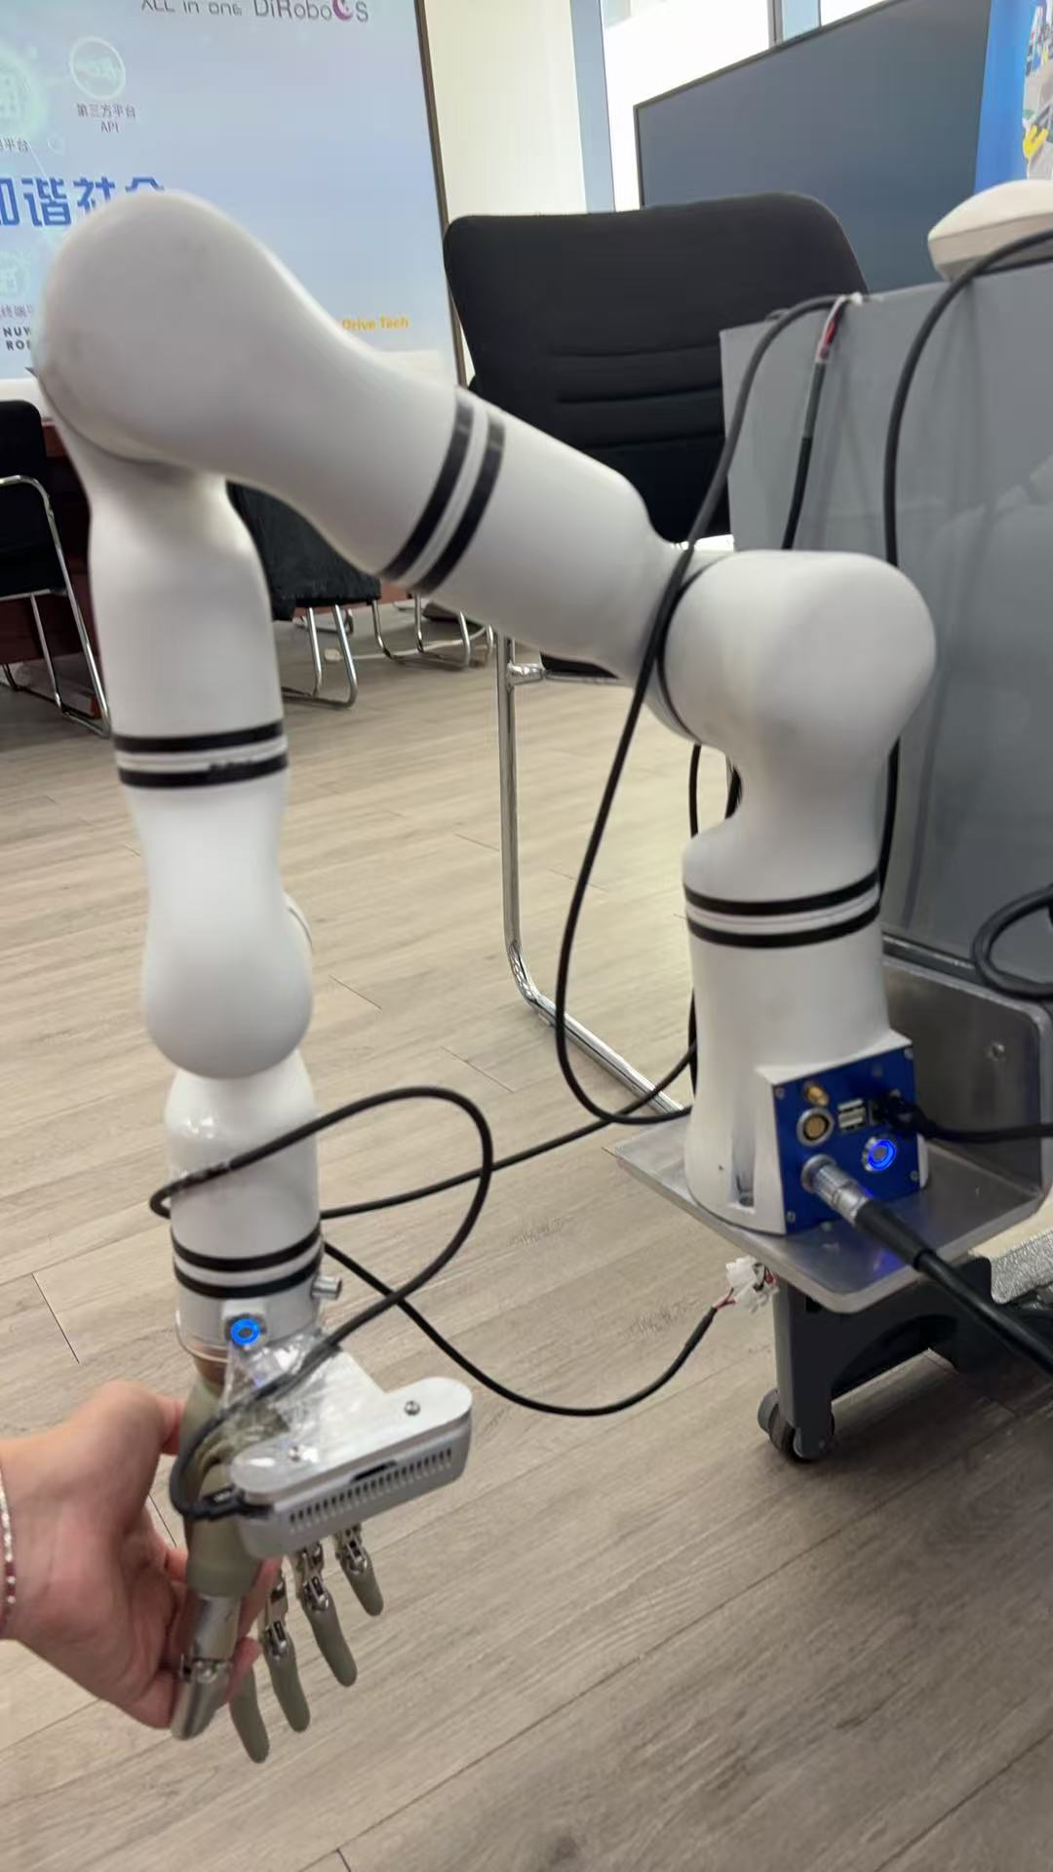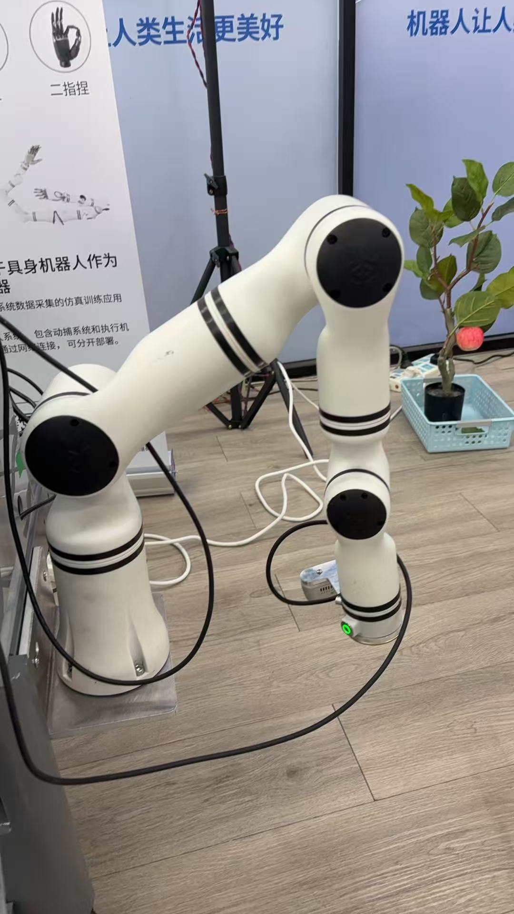
软件部分：在压缩包中还是之前的操作，先确定端口，保证手可以正常开和，具体做法看之前发过的word文档，确保一切正常之后，运行bottle.py文件就可以，如果说你们的垃圾桶有点高的话，修改的具体做法就是首先摁住机械臂末端的绿色按钮，进入示教模式，然后将其拖到你们想要的高度，然后在示教页面中截图这六个数据，交给gpt进行转换，这里要注意RX,RY,RZ这种弧度转换的时候让他转成近似的常见的几分之几Π的格式，然后将转换的数值直接替换掉代码中的cangku数组即可。
